環境教育
活動成果報告
活動日期 | 104年3月 14日 | 活動時間 | 全天
活動地點 | 合歡山東峰 | 參與對象 | 607學生及教師群、家長
活動主題 | 玉山行前訓 | 負責單位 | 學務處
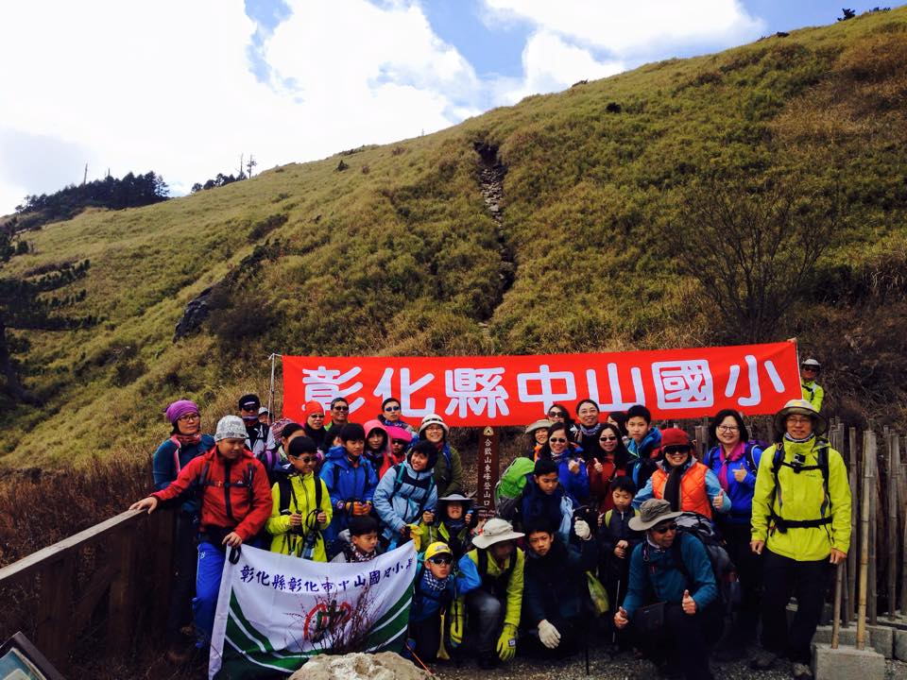 |  | 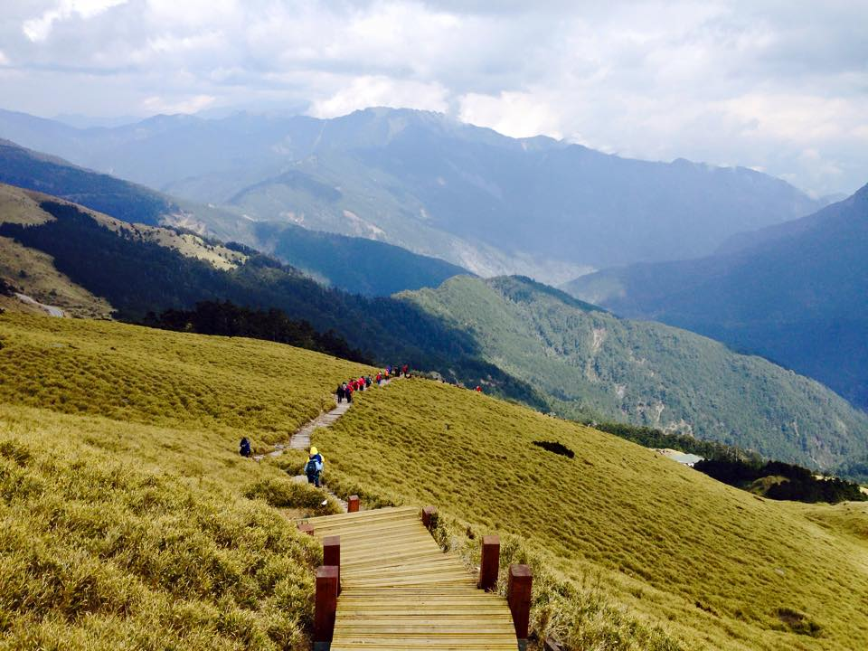
海拔高度3421公尺，校長提醒親山愛山 |  | 寬闊的視野和綿延的階梯挑戰心志
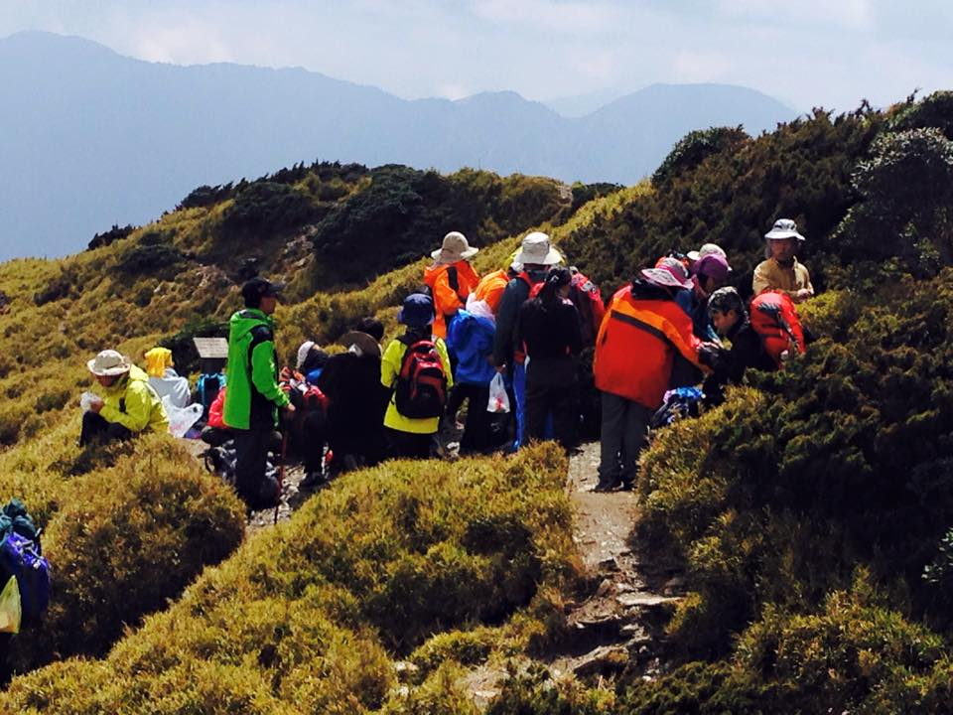 |  | 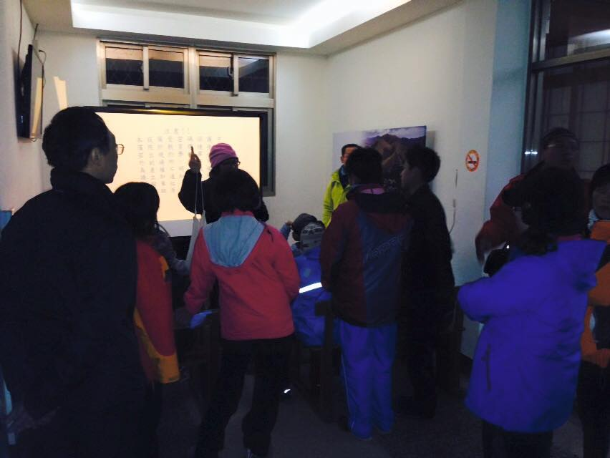
認識高山環境及植物 |  | 就寢前的高山環境影片欣賞
省思與檢討：
- 小朋友能瞭解面對高海拔環境，身體和心理都應有適當調適。
- 體會在緩步上昇海拔的環境中，身體的變化和調整呼吸的重要。
- 小朋友能親身體會溫度的變化及愛護山林的重要。
- 計劃及規畫攜帶裝背，珍惜山上有限的水資源及學習各項求生及自我防護的技能。

